ЕДИНАЯ ГОСУДАРСТВЕННАЯ ИНФОРМАЦИОННАЯ СИСТЕМА В СФЕРЕ ЗДРАВООХРАНЕНИЯ МИНИСТЕРСТВА ЗДРАВООХРАНЕНИЯ РОССИЙСКОЙ ФЕДЕРАЦИИ

Порядок предоставления и изменения доступа к Функциональному компоненту автоматизированного сбора информации из различных источников и предоставления отчетности

На 21 листе

Версия 1.0, 2018 год

Оглавление
I. Общие положения 3
1. Область применения, назначение документа 3
2. Перечень условных обозначений, сокращений и терминов 3
3. Участники информационного взаимодействия 5
II. Порядок предоставления доступа пользователей к ПМ ЕГИСЗ 6
1. Порядок предоставления доступа пользователей уровня МО к ПМ ЕГИСЗ 6
2. Порядок предоставления доступа пользователей уровня Органа исполнительной власти субъекта России в области здравоохранения к ПМ ЕГИСЗ 6
3. Порядок предоставления доступа пользователей уровня Минздрава России 7
III. Порядок изменения (прекращения) предоставления доступа к системе 8
IV. Роли пользователей 9
V. Доступ участников взаимодействия по ролям в ПМ ЕГИСЗ 10
VI. Регламентные сроки предоставления, изменения (прекращения) доступа к системе 12
VII. Приложения (Формы заявок) 13
Приложение 1 13
Приложение 2 14
Приложение 3 15
Приложение 4 16
VIII. Приложение (Инструкция по авторизации в ПМ ЕГИСЗ с использованием учетной записи ЕСИАиА) 17

- Общие положения
Данный раздел содержит описание назначения и применения данного документа, термины и условные обозначения, ссылки на нормативно правовые акты, на основании которых предоставляется и изменяется доступ к Функциональному компоненту автоматизированного сбора информации из различных источников и предоставления отчетности ЕГИСЗ.

Область применения, назначение документа
Порядок регистрации и изменения учетных данных пользователей Функционального компонента автоматизированного сбора информации из различных источников и предоставления отчетности ЕГИСЗ предназначен для формализации ответственности участников информационного взаимодействия, установления порядка разграничения доступа к информации, содержащейся в Функциональном компоненте автоматизированного сбора информации из различных источников и предоставления отчетности ЕГИСЗ.

Перечень условных обозначений, сокращений и терминов
Сокращение | Определение
Аутентификация | Процедура проверки подлинности
ДИТИС | Департамент информационных технологий и связи Минздрава России
ЕГИСЗ | Единая государственная информационная система в сфере здравоохранения
Минздрав России | Министерство здравоохранения Российской Федерации
МО | Медицинская организация (медицинские организации)
ОУЗ | Органы исполнительной власти субъектов Российской Федерации, осуществляющие функции в области здравоохранения
Подсистема Мониторинга ЕГИСЗ, ПМ ЕГИСЗ, Система | Функциональный компонент автоматизированного сбора информации из различных источников и предоставления отчетности ЕГИСЗ
Регламент | Настоящий регламент создания (изменения) учетной записи
СНИЛС | Страховой номер индивидуального лицевого счёта
СУЗ | Система управления заявками СТП ЕГИСЗ
СТП ЕГИСЗ | Служба технической поддержки ЕГИСЗ
ФИО | Фамилия, имя и отчество

Участники информационного взаимодействия
- Минздрав России – осуществление контроля за полнотой сведений в ПМ ЕГИСЗ, согласование и отзыв доступов к ПМ ЕГИСЗ, аналитика на основе сведений из подсистем ЕГИСЗ.
- Органы исполнительной власти субъектов Российской Федерации, осуществляющие функции в области здравоохранения – осуществление контроля за полнотой сведений в сводах по подведомственным организациям и территориям, согласование заявок на предоставление и отзыв прав доступа сотрудникам подведомственных организаций, аналитика на основе сведений, внесенных пользователями субъекта.
- МО – ведение сведений по организации или территории в объеме требований ОУЗ.

- Порядок предоставления доступа пользователей к ПМ ЕГИСЗ
Для получения доступа в ПМ ЕГИСЗ пользователю необходимо направить заявку в адрес СТП ЕГИСЗ, руководствуясь Порядком, приведенным ниже.

Порядок предоставления доступа пользователей уровня МО к ПМ ЕГИСЗ
Для пользователей МО, подведомственных ОУЗ, порядок предоставления доступа к ПМ ЕГИСЗ следующий:
      - МО формирует заявку по пользователю по установленной форме, приведенной в Приложение 1.
      - Заявку в формате Word и ее сканированную копию в форматах pdf или png/jpg с подписью ответственного со стороны ОУЗ и печатью ОУЗ направляет в СТП ЕГИСЗ для выполнения.

Порядок предоставления доступа пользователей уровня Органа исполнительной власти субъекта России в области здравоохранения к ПМ ЕГИСЗ
Для пользователей ОУЗ/МИАЦ, подведомственных Минздраву РФ, порядок предоставления доступа к ПМ ЕГИСЗ следующий:
      - ОУЗ формирует заявку по установленной форме, приведенной в Приложение 1.
      - Сформированную заявку с подписью руководителя и печатью ОУЗ направляет в ДИТИС Минздрава РФ, по адресу: di@rosminzdrav.ru.
      - После получения согласования заявку в формате Word и ее сканированную копию с подписью руководителя, печатью ОУЗ и с отметкой ответственного специалиста ДИТИСа ОУЗ направляет в СТП ЕГИСЗ для исполнения.

Порядок предоставления доступа пользователей уровня Минздрава России
Для пользователей Минздрава России к ПМ ЕГИСЗ порядок предоставления доступа следующий:
      - Пользователь Минздрава России формирует заявку по установленной форме, приведенной в Приложение 2.
      - Сформированную заявку с подписью ответственного специалиста Департамента Минздрава РФ направляет в ДИТИС Минздрава РФ, по адресу: di@rosminzdrav.ru.
      - Ответственный специалист ДИТИС Минздрава РФ направляет заявку в СТП ЕГИСЗ для исполнения.

Порядок изменения (прекращения) предоставления доступа к системе
В случае необходимости изменения (прекращения) доступа сотрудника к системе (например, в случае появления необходимости доступа к новой группе отчетов, либо прекращения выполнения сотрудником обязанностей) доступ может быть изменен посредством отправки заявки в СТП.
Порядок подачи заявки на изменение (прекращение) доступа к системе аналогичен порядку предоставления доступа, см. раздел «Порядок предоставления доступа пользователей к ПМ ЕГИСЗ» текущего документа.
Если пользователь имеет доступ к данным нескольких МО, либо субъектов, то доступ изменяется (прекращение) только к тем МО/субъектам, которые указаны в заявке.
Если пользователь имеет несколько ролей, либо имеет доступ к нескольким функциональным объектам, то доступ изменяется (прекращается) только к тем ролям (функциональным объектам), которые указаны в заявке.
Форма заявки изменения доступа приведена в Приложение 3.
Форма заявки прекращения (отзыва) доступа приведена в Приложение 4.

Роли пользователей
Описание ролей пользователей и уровней доступа к записям приведено ниже (см. Таблица 1 Участники взаимодействия и их роли).
Таблица 1 Участники взаимодействия и их роли
Участники взаимодействия | Роль | Уровень доступа к записям
Минздрав России | МЗ | Все своды и отчеты ПМ ЕГИСЗ
Органы исполнительной власти субъектов РФ, осуществляющие функции в области здравоохранения | ОУЗ | Все своды, требуемые к наполнению на уровне субъекта РФ, отчеты уровня субъекта РФ, мониторирующие наполнение сводов и деятельность подведомственных МО
Медицинская организация | МО | Своды, требуемые к наполнению на уровне МО и содержащие информацию о деятельности МО на подведомственной территории
Администратор системы | Администратор | Все своды и отчеты ПМ ЕГИСЗ, системные настройки

Доступ участников взаимодействия по ролям в ПМ ЕГИСЗ
Описание доступа ролей и тип доступа к функциональности ПМ ЕГИСЗ приведены ниже (см. Таблица 2 Функции участников взаимодействия в ПМ ЕГИСЗ).
Таблица 2 Функции участников взаимодействия в ПМ ЕГИСЗ
Доступ к функциональному объекту ПМ ЕГИСЗ/Роли ПМ ЕГИСЗ | Сотрудник МЗ | Сотрудник ОУЗ | Сотрудник МО | Просмотр Геопортала | Просмотр Портала индикаторов
Геоинформационный портал территориального развития | + | + | - | + | -
Геоинформационном портале индикаторов развития здравоохранения | + | + | - | - | +
Свод НПиМО | + | + | + | - | -
Отчеты по своду НПиМО | + | + | - | - | -
Свод по мониторингу исполнения «Дорожной карты» | + | + | + | - | -
Отчеты по исполнению «Дорожной карты» | + | - | - | - | -
Своды по программе «Земский доктор» | + | + | + | - | -
Отчеты по программе «Земский доктор» | + | - | - | - | -
Свод по программе развития «Моногорода» | + | + | + | - | -
Отчеты по программе развития «Моногорода» | + | - | - | - | -
Свод по программе финансирования мероприятий по развитию ИТ | + | + | + | - | -
Отчеты по программе развития ИТ | + | - | - | - | -
Свод по заболеваемости ОРВИ (включая грипп) | + | + | + | - | -
Отчеты по заболеваемости ОРВИ (включая грипп) | + | - | - | - | -
Свод МО_ПСМП | + | + | + | - | -
Отчеты по своду МО_ПСМП | + | - | - | - | -
Свод ОНМК и ОКС 2015 | + | + | - | - | -
Свод по мониторингу мероприятий развития ПМСП субъекта РФ | + | + | - | - | -
Отчет по своду мониторинга мероприятий развития ПМСП субъекта РФ | + | + | - | - | -
Свод «Региональные дороги» | + | + | + | - | -
Отчет по своду «Региональные дороги» | + | + | - | - | -
Свод «Сведения о субъекте» | + | + | + | - | -
Отчеты по своду «Сведения о субъекте» | + | + | - | - | -
Свод «ЗСПД» | + | + | + | - | -
Отчеты по своду «ЗСПД» | + | + | - | - | -
Отчеты по компоненте ЕГИСЗ 7ВЗН | + | + | - | - | -
Отчеты по компоненте ЕГИСЗ ФРМО | + | + | - | - | -
Отчеты по компоненте ЕГИСЗ ФРМР | + | + | - | - | -
Отчеты по компоненте ЕГИСЗ ФРВИЧ | + | + | - | - | -
Отчеты по компоненте ЕГИСЗ ФРБТ | + | + | - | - | -
Отчеты по компоненте ЕГИСЗ КУ ФЭР | + | + | - | - | -
Отчеты по компоненте ЕГИСЗ ИЭМК | + | + | - | - | -
Отчеты по компоненте ЕГИСЗ РЭМД | + | + | - | - | -
В случае необходимости определенному участнику взаимодействия предоставить доступ к нескольким функциональным объектам ПМ ЕГИСЗ в заявке необходимо указать все требуемые для запрашиваемой роли функциональные объекты. СТП рассматривает возможность предоставления доступа к ним, руководствуясь имеющейся или запрашиваемой ролью участника взаимодействия.

Регламентные сроки предоставления, изменения (прекращения) доступа к системе
Регламентные сроки по обработке СТП заявок по предоставлению, изменению (прекращению) доступа к системе приведены в Таблица 3 Регламентные сроки обработки заявок при условии соблюдения формальных требований, приведенных в Порядок предоставления доступа пользователей к ПМ ЕГИСЗ.
Таблица 3 Регламентные сроки обработки заявок
Наименование операции | Сроки проведения операции  (с момента регистрации заявки в СУЗ СТП)
Предоставление доступа | 2 рабочих дня
Изменение доступа | 2 рабочий дня
Прекращение доступа | 2 рабочих дня

- Приложения (Формы заявок)

Приложение 1
Форма ЗАЯВКИ предоставления доступа пользователя уровня МО/ОУЗ к ПМ ЕГИСЗ
Прошу предоставить пользователю(-ям) права роли {Наименование роли} (см. раздел «Доступ участников взаимодействия по ролям в ПМ ЕГИСЗ») в Функциональной компоненте автоматизированного сбора информации из различных источников ЕГИСЗ. Сведения о пользователе(-ях) приведены в Таблица 4 Информация о пользователе(-ях).
Таблица 4 Информация о пользователе(-ях)
№ п/п | Логин ЕСИАиА в ПМ ЕГИСЗ | ФИО (полностью) | Должность  (полностью) | Адрес электронной почты | Субъект РФ | Полное наименование МО/ОУЗ | Краткое наименование МО/ОУЗ | Наименование функционального объекта, к которому требуется предоставление доступа
1.
2.

{Наименование должности ответственного лица} __________________________/Фамилия И.О./
М.П.

Приложение 2
Форма ЗАЯВКИ предоставления доступа пользователя уровня Минздрава России
к ПМ ЕГИСЗ
Прошу предоставить пользователю права роли Сотрудник МЗ в Функциональной компоненте автоматизированного сбора информации из различных источников ЕГИСЗ. Сведения о пользователе(-ях) приведены в Таблица 5 Информация о пользователе(-ях).
Таблица 5 Информация о пользователе(-ях)
№ п/п | Логин ЕСИАиА в ПМ ЕГИСЗ | ФИО (полностью) | Должность  (полностью) | Адрес электронной почты | Субъект РФ | Наименование функционального объекта, к которому требуется предоставление доступа
1.
2.

{Наименование должности ответственного лица} __________________________/Фамилия И.О./
М.П.

Приложение 3
ФОРМА ЗАЯВКИ НА ИЗМЕНЕНИЕ ДОСТУПА В ПМ ЕГИСЗ
Прошу изменить доступ у пользователя {Логин} в Функциональной компоненте автоматизированного сбора информации из различных источников ЕГИСЗ. Сведения о пользователе(-ях) приведены в Таблица 6 Изменение доступа пользователя(-ей).
Таблица 6 Изменение доступа пользователя(-ей)
№ п/п | Логин ЕСИАиА в ПМ ЕГИСЗ | Наименование роли(-ей), которой должен обладать пользователь после изменения | Наименование функционального объекта(-ов), к которому должен иметь доступ пользовать после изменения | Субъект(-ы) РФ, к которому должен иметь доступ пользователь после изменения | Полное наименование МО, к которому(-ым) должен иметь доступ пользователь после изменения
1.
2.

{Наименование должности ответственного лица} __________________________/Фамилия И.О./
М.П.

Приложение 4
ФОРМА ЗАЯВКИ НА ОТЗЫВ ДОСТУПА В ПМ ЕГИСЗ
Прошу отозвать доступ у пользователя {Логин} в Функциональной компоненте автоматизированного сбора информации из различных источников ЕГИСЗ. Сведения о пользователе(-ях) приведены в Таблица 7 Отзыв доступа пользователя(-ей).
Таблица 7 Отзыв доступа пользователя(-ей)
№ п/п | Логин ЕСИАиА в ПМ ЕГИСЗ | Наименование роли, которую необходимо отозвать | Наименование функционального объекта, по которому требуется отзыв доступа | Субъект(-ы) РФ, по которому требуется отзыв доступа | Полное наименование МО, по которому требуется отзыв доступа
1.
2.

{Наименование должности ответственного лица} __________________________/Фамилия И.О./

М.П.

Приложение (Инструкция по авторизации в ПМ ЕГИСЗ с использованием учетной записи ЕСИАиА)
Для авторизации в Функциональном компоненте автоматизированного сбора информации из различных источников и предоставления отчетности требуется выполнить шаги, приведенные в данной инструкции.
1. Запустить интернет-обозреватель двойным нажатием левой кнопки мыши по его ярлыку на рабочем столе или нажать кнопку «Пуск» и в открывшемся меню выбрать пункт, соответствующий используемому Интернет-обозревателю (рекомендуемые обозреватели – Google Chrome, Mozilla Firefox).
2. В адресной строке ввести адрес Системы: http://monitoring.egisz.rosminzdrav.ru/
3. В окне идентификации пользователя нажать кнопку «Войти через ЕСИАиА».
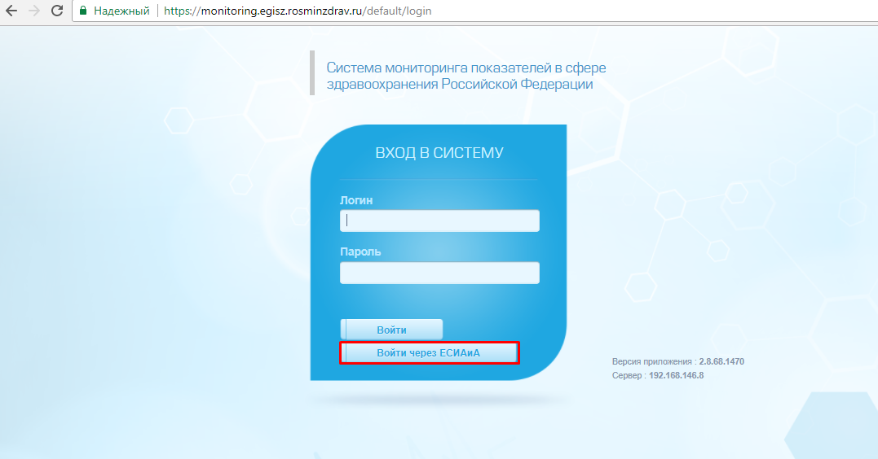
Замечание: В дальнейшем данная кнопка не будет отображаться. Вход будет осуществляться по кнопке «Войти», которая будет перенаправлять на ЕСИАиА.
4. Далее откроется окно аутентификации через ЕСИАиА.
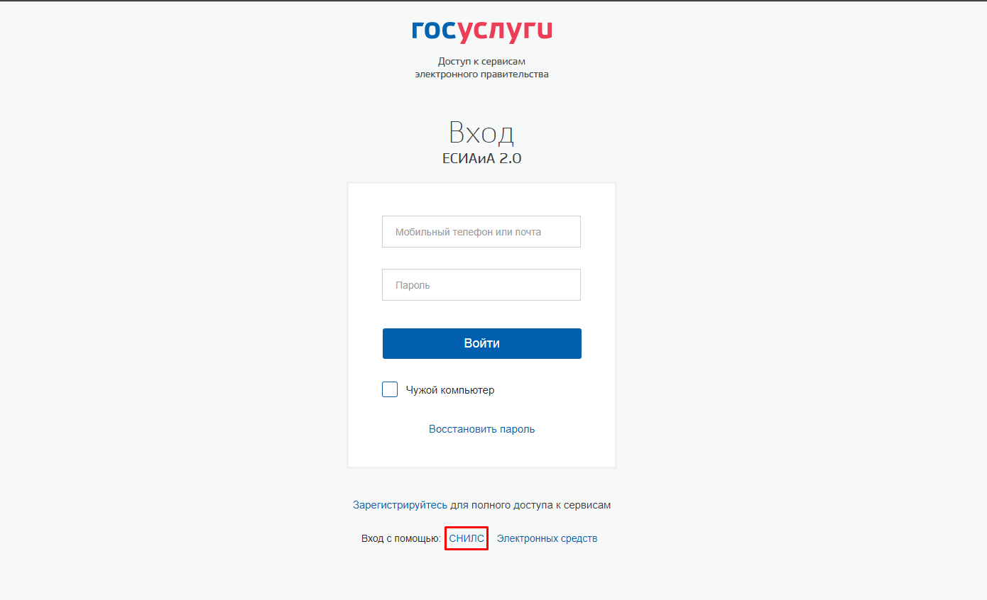
Внизу экрана в блоке «Вход с помощью» необходимо нажать на «СНИЛС». Форма ввода данных изменится.
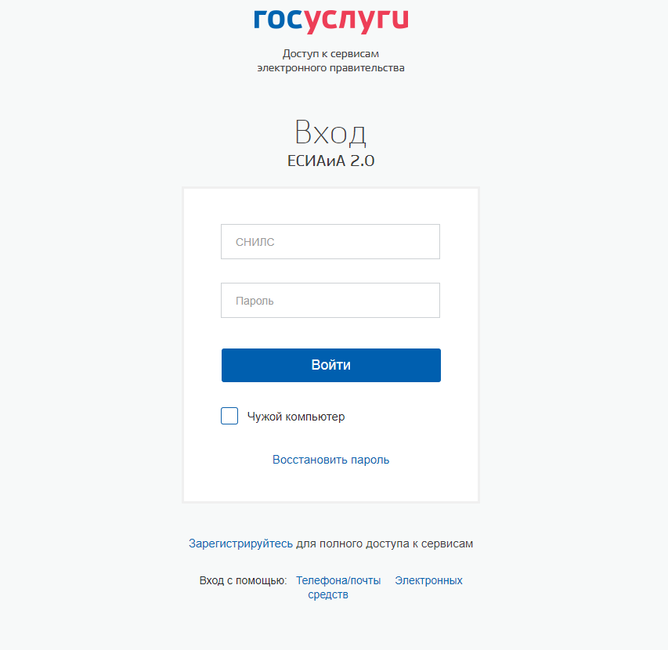
В поле «СНИЛС» необходимо ввести СНИЛС в формате 000-000-000 00. В поле «Пароль» необходимо ввести пароль для входа на портал ЕСИА.
Внимание! Если Вы ранее не были зарегистрированы на портале ЕСИА, необходимо по кнопке «Зарегистрируйтесь» осуществить регистрацию. Более подробная информация представлена по ссылке на портал госуслуг: https://www.gosuslugi.ru/help/faq/c-1/2745
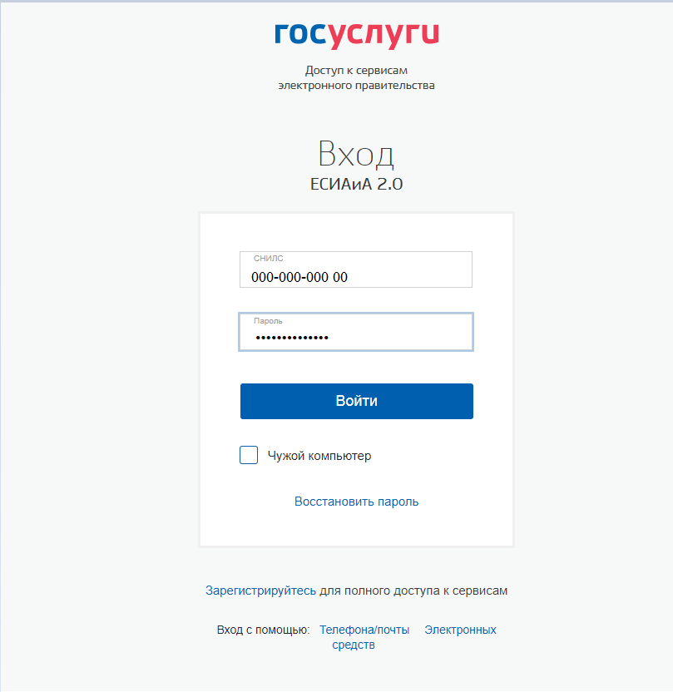
5. После заполнения полей «СНИЛС» и «Пароль» нажать на кнопку «Войти».
В случае если на портале ЕСИА не указана ваша электронная почта, откроется окно для ее ввода.
Заполните адрес электронной почты, затем нажмите на кнопку «Отправить». При этом будет осуществлен переход в систему мониторинга показателей в сфере здравоохранения.
Если же на портале ЕСИА у вас заполнена электронная почта, переход в систему автоматизированного сбора информации из различных источников и предоставления отчетности будет осуществлен автоматически, и откроется интерфейс системы:
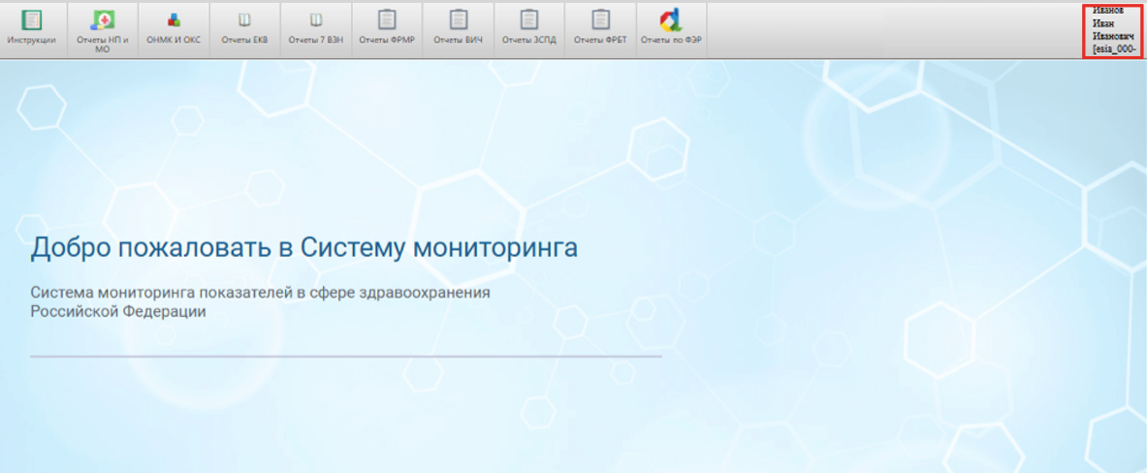
6. После входа будет доступна стартовая страница ПМ ЕГИСЗ с правами, присвоенными Вам СТП ЕГИСЗ.

В случае направления заявки на предоставление доступа нескольких пользователям перечень пользователей и ожидаемых ролей приводится в таблице
В случае отсутствия зарегистрированной учетной записи в ПМ ЕГИСЗ (требуется ее создание) указывается СНИЛС пользователя
В случае отсутствия зарегистрированной учетной записи в ПМ ЕГИСЗ (требуется ее создание) указывается СНИЛС пользователя
В случае необходимости предоставления доступа ко всем субъектам необходимо указать «Все»
В случае изменения доступа у нескольких пользователей логины указываются в таблице
В случае отсутствия изменения роли/функционального объекта/субъекта/МО соответствующая графа заполняется прочерком
В случае отзыва доступа у нескольких пользователей логины указываются в таблице
В случае отсутствия отзыва роли/функционального объекта/субъекта/МО соответствующая графа заполняется прочерком

